來平鎮夜遊！舞火把 提燈籠 擲百斤米龜

活動日期：107年3月3日

你心目中元宵節的記憶是什麼呢??

「記得小時候在平鎮區平鎮里、鎮興里，這俗稱安平鎮庄的鄉下客家庄，最喜歡元宵節和鄰居的伴們一起製作火把！拿著火把玩起守衛家園的躲貓貓遊戲，或許跟安平鎮之役有關。有的時候牽著爸爸媽媽的手，男生拿著火把、女生燈籠遊街，整條街成了我心目中最美麗的燈區。」

為重拾這段快樂的童年回憶，今年元宵節隔天3月3日，由桃園市社區營造協會舉辦「夜遊安平鎮庄-鬧元宵系列活動」，邀請平鎮區鎮興里及平鎮里的居民一起彩繪燈籠、自製火把、製作代表性的大燈籠，就是要手牽手一起徒步打著鼓、扛著大燈籠、拿著火把及燈籠一起夜遊安平鎮庄。

邀您一起提燈籠及火把走進大坑缺溪步道、千頃第、綠水溪生態步道，將有社區專業導覽員介紹安平鎮庄之美！不只如此，全曾參與夜遊者，還能在安平鎮庄四大伯公的大庄大伯公、鎮南大伯公參加有趣的擲筊百斤米龜活動哦！

安平鎮庄哪裡呢?
平鎮素有八大庄，其中「安平鎮庄」後改制為平鎮村，約為今平鎮里、鎮興里之範圍。本次活動為促進兩里間相互聯誼，由平鎮社區發展協會及桃園安平鎮庄文化協會分別率領兩里社區居民製作150公分大型燈籠互贈給對方，將於百年中藥老屋「千頃第」進行燈籠交換儀式。

活動流程介紹
15:00~18:00 燈籠彩繪DIY及火把製作DIY
18:00~19:00 客家米食享用
19:00~20:30 夜遊安平鎮庄及擲筊百斤米龜

夜遊路線：
平鎮里出發路線：大庄伯公→大坑缺溪步道→綠水溪生態步道→千頃第→大庄伯公參加擲筊百斤米龜
鎮興里出發路線：鎮南大伯公→鎮鏞路→綠水溪生態步道→千頃第→鎮南大伯公參加擲筊百斤米龜

今天晚上有空嗎?趕快一起來夜遊安平鎮庄吧!

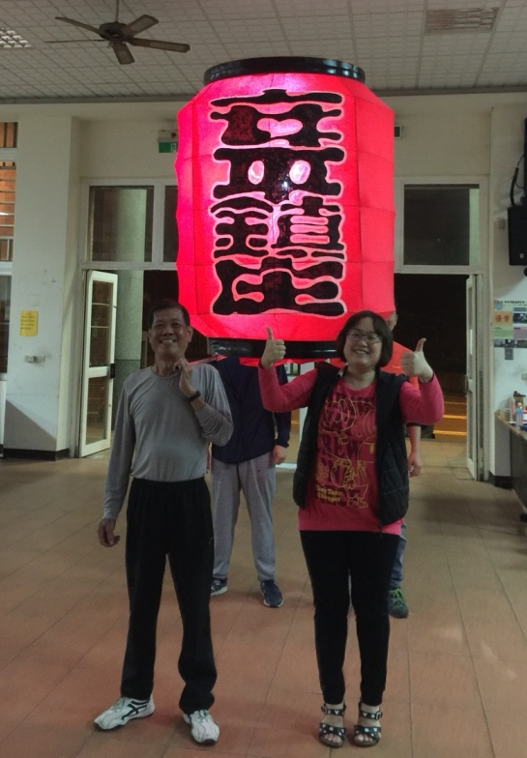 | 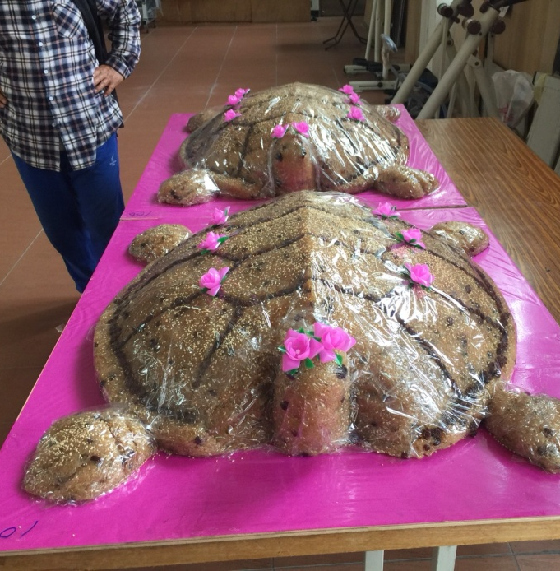
由社區居民自行創作的大型燈籠 | 百斤米龜

